PREFEITURA MUNICIPAL DE RIBEIRÃO CORRENTE/SP
DEPARTAMENTO DE EDUCAÇÃO
E.M.E.I. “EMILY DE OLIVEIRA SILVA”
Rua Joaquim Policarpo da Silva, nº 1.000 – Bairro Residencial Farid Salomão – Ribeirão Corrente/SP - CEP: 14.445-000
Fone: (16) 3749-1036/Ato de criação: Lei Municipal Nº1.467, de 21 de Março de 2.018
e-mail:emeieos@ribeiraocorrente.sp.gov.br

ATIVIDADE DE ESTUDO EM CASA

Disciplina: Música - Professor: Rômulo

Turmas: Etapas I-A e II-A - Data: 01 a 31/07/2020

Descrição/orientação para realizar a atividade 1:

- Entrar o youtube através do link abaixo, assistir o vídeo e cantar a música (quantas vezes quiser);
https://www.youtube.com/watch?v=pCLJA1AG1yE
- Os alunos irão desenhar alguns instrumentos musicais que eles perceberem na música. Não precisa ser todos instrumentos citados.
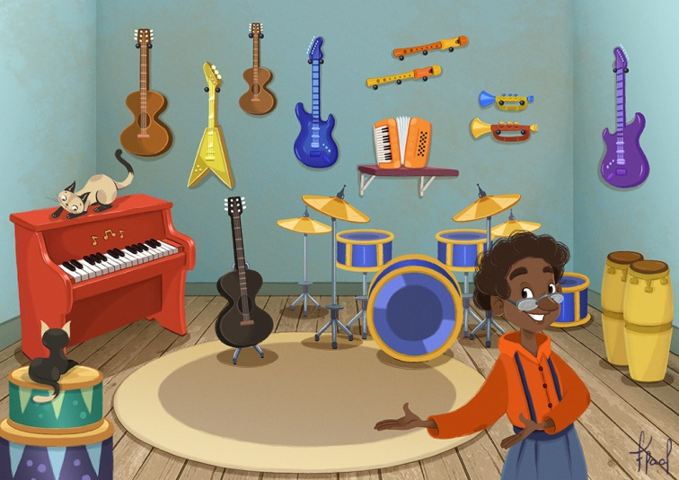

Objetivos:
- Familiariza-se com os instrumentos musicais de uma bandinha;
- Desenvolver a linguagem musical;
- Desenvolver a capacidade de ouvir, perceber e discriminar eventos sonoros diversos.
- Sensibilização sobre os instrumentos musicais. Essa música fala dos instrumentos musicais e do som que eles produzem, e é uma música
que sempre desperta o interesse e a curiosidade dos alunos.

A LOJA DO MESTRE ANDRÉ
FOI NA LOJA DO MESTRE ANDRÉ
QUE EU COMPREI UM PIFARITO
TIRULIRULI UM PIFARITO
AIOLÉ, AIOLÉ FOI, NA LOJA DO MESTRE ANDRÉ
AIOLÉ, AIOLÉ FOI NA LOJA DO MESTRE ANDRÉ
FOI NA LOJA DO MESTRE ANDRÉ
QUE EU COMPREI UM PIANINHO
PLIM,PLIM ,PLIM UM PIANINHO
TIRULIRULI UM PIFARITO
AIOLÉ, AIOLÉ FOI NA LOJA DO MESTRE ANDRÉ
AIOLÉ, AIOLÉ FOI NA LOJA DO MESTRE ANDRÉ
FOI NA LOJA DO MESTRE ANDRÉ
QUE EU COMPREI UM TAMBORZINHO
TUM, TUM, TUM UM TAMBORZINHO
PLIM PLIM, PLIM UM PIANINHO
TIRULIRULI UM PIFARITO
AIOLÉ, AIOLÉ FOI NA LOJA DO MESTRE ANDRÉ
AIOLÉ, AIOLÉ FOI NA LOJA DO MESTRE ANDRÉ
FOI NA LOJA DO MESTRE ANDRÉ
QUE EU COMPREI UM RABECÃO
ZUM, ZUM, ZUM UM RABECÃO
TUM, TUM, TUM UM TAMBORZINHO
PLIM,PLIM, PLIM UM PIANINHO
TIRULIRULI UM PIFARITO
AIOLÉ, AIOLÉ FOI NA LOJA DO MESTRE ANDRÉ
AIOLÉ, AIOLÉ FOI NA LOJA DO MESTRE ANDRÉ
FOI NA LOJA DO MESTRE ANDRÉ
QUE EU COMPREI UM TAMBORIM
TELECO, TECO, TECO UM TAMBORIM
AIOLÉ, AIOLÉ FOI NA LOJA DO MESTRE ANDRÉ
AIOLÉ, AIOLÉ FOI NA LOJA DO MESTRE ANDRÉ
FOI NA LOJA DO MESTRE ANDRÉ
QUE EU COMPREI UMA SANFONA
FOM, FOM, FOM UMA SANFONA
TELECO, TECO, TECO,UM TAMBORIM
AIOLÉ, AIOLÉ FOI NA LOJA DO MESTRE ANDRÉ
AIOLÉ, AIOLÉ FOI NA LOJA DO MESTRE ANDRÉ
TIRULIRULI UM PIFARITO
TUM, TUM, TUM, UM TAMBORZINHO
PLIM ,PLIM, PLIM, UM PIANINHO
ZUM, ZUM ,ZUM, UM RABECÃO
TELECO ,TECO, TECO, UM TAMBORIM
BLAM, BLAM, BLAM, UM VIOLÃO
FOM, FOM, FOM, UMA SANFONA
BUM ,BUM, BUM, UM SURDÃO
CHIC, CHIC, CHIC, UM CHOCALHO
REC, REC, REC, UM RECO-RECO
TUC, TIC, DUM UM PANDEIRO
TCHAM, TCHAM, TCHAM, UMA GUITARRA.

Descrição/orientação para realizar a atividade 2:

- Perceber o ritmo da canção
- Construir um instrumento musical

Rosa Amarela
Olha a rosa Amarela, rosa!
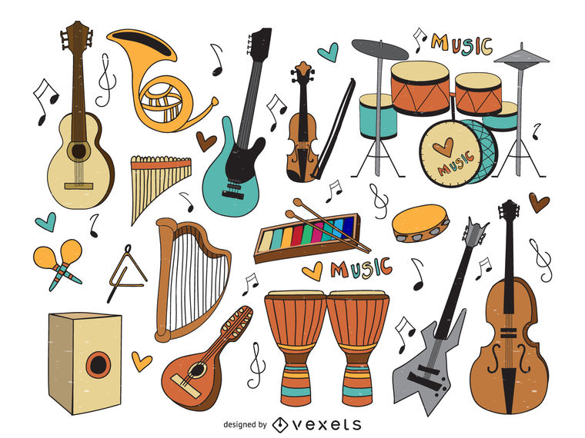
Tão bonita e tão bela, rosa!
Olha a rosa Amarela, rosa!
Tão bonita e tão bela, rosa!
Iaiá, meu lenço, ô, Iaiá!
Para me enxugar, ô, Iaiá!
Já me fez chorar, ô, Iaiá!
https://www.youtube.com/watch?v=VfBkpi9Sew0
Para acompanhar a canção Rosa Amarela vamos aprender a construir um bongô. Em seguida vamos tentar seguir o ritmo da música utilizando um instrumento que nós mesmos produzimos.
Vamos utilizar duas latas vazias de plástico ou de metal
Tesoura
Fita crepe
https://www.youtube.com/watch?v=n5TPCl9f6t8

